«Павлодар қаласының №2 жалпы орта білім беру мектебі» ММ
ПАСПОРТЫ
Мектеп директоры – Надежда Бәкібайқызы Асылбекова

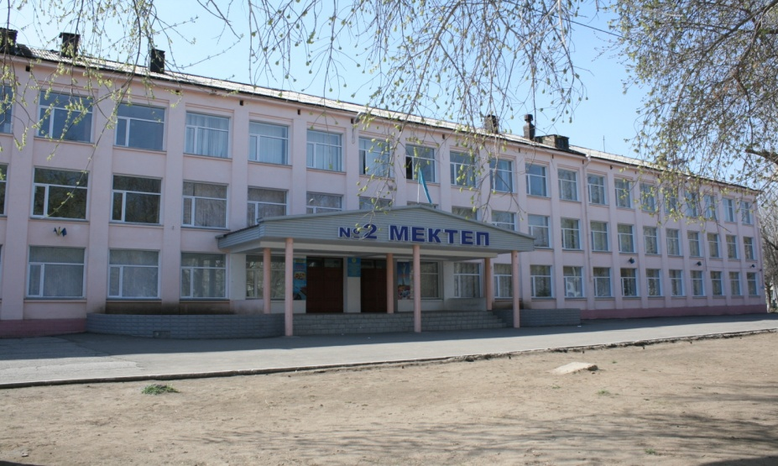
Құрылу күні: | 1965 жылғы 30 тамыз
Қызметі | жалпы орта білім беру саласында білім беру қызметін көрсету
Жобалық қуаттылық | 840 орын
Оқыту тілі | қазақ
Оқушылар құрамы | 869
Сынып-комплектілер саны  Ауысым | 37  2 ауысым: 1 ауысым – 481, 2 ауысым - 382
Қызметкерлер штаты | 51 ұстаз, жоғары білімді 47 (92 %), жоғары және бірінші санатты – 40 (78 %).
Кабинеттердің  бар болуы | 20 кабинет; 2 компьютер кабинеті, 11 интерактивті тақта, 45 ноутбук, 153 компьютер (1 компьютерге 6 оқушы), 3 медициналық кабинет, директор орынбасарларының 3 кабинеті, 1 хореография, 1 лингафон-мультимедиалық, 1 информатика, 1 стоматология, 2 технология кабинеті, 150 орындық 1 мәжіліс залы, 1 кітапхана, 1 кітап қоры, 1 Президент кабинеті, 60 орындық 1 асхана.
Бастамалар | - 2008 жылдан бастап дарынды балалармен  жұмысты ұйымдастыру және белсендіру.  - Үш тілде оқыту бойынша облыстық  экспериментке қатысу.  - Шахмат және робототехника кабинеттерін ашу.  - «Мектеп тарихы» бұрышын ашу.
Жетістіктер | Шахмат кабинеті 2017 жылдың екінші жартыжылдығында ашылды. Үйірменің жетекшісі- тарих пәнінің мұғалімі Қ.С.Ерғалиев. Үйірмеге - 80 оқушы қатысады. Біздің оқушылар қалалық «Белая ладья» біріншілігінде жақсы нәтижелер көрсетті, мектеп командасы 5-6 сыныптар арасында І-ші орынға, 1-4 сыныптар арасында ІІІ-ші орынға ие болды.
- «Білім көшбасшысы - 2013, 2014, 2015»
- «Ең үздік мектеп маңы алаңы моделі- 2007-2015»
- «Балауса» қалалық фестивалінің жеңімпазы-
2013, 2014, 2015

ҰБТ нәтижесі:
2013-2014ж. – 87,21ұ. (100% қатысу)
2014-2015 ж. – 83,29 ұ.(100% қатысу)
2015-2016ж. - 85,9 ұ. (100% қатысу)

Ғылыми жобалар | 2014-2015 оқу жылы  - 2 орын (қала)  2015-2016 оқу жылы  - 2 орын (қала)  - 2 орын (республика);
Пәндік олимпиадалар | 2013-2014 оқу жылы  - 6 орын (қала)  2014-2015 оқу жылы  - 6 орын (қала);  2015-2016 оқу жылы  - 4 орын (қала);
Болашағы: | - робототехниканы дамыту;  - шахматтық қозғалысты дамыту;  - орыс, ағылшын тілдерін енгізу арқылы мектептің көптілділік бағытын дамыту.

